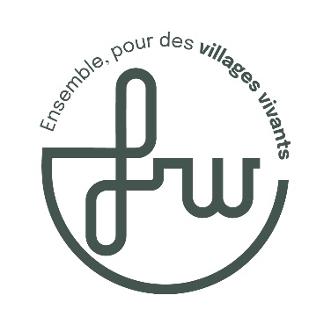
Ensemble, pour des villages vivants

Ardenne-Famenne
Ardenne-Famenne

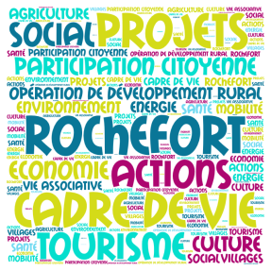

CLDR de Rochefort
Compte-rendu de la 5ème réunion du GT Nature
Rochefort, le 09 février 2023

Présents :
- Yvon Herman, Echevin;
- Patrick Lighezzolo (Natagora), Michel Peret (DNF), Annick De Clerck, Marc Libert, Didier Bongaerts, Jacques Lagneau, Vincent Jacques, Jean-Pol Marsigny, Bernard Convié et Simon Loop (KICK) ;
- Isabelle Halin, Administration communale ;
- Marie Goovaerts et Alain Jacquet, Fondation Rurale de Wallonie.

Excusés : Louis mélignon, Stéphanie Dessy (Contrat de rivière Lesse), Louise mertz, Echevine.

----------------------------------------------------------

Cette cinquième réunion du groupe de travail « Nature » s’inscrit dans la continuité des rencontres précédentes. La volonté est néanmoins d’élargir le groupe de travail à tout citoyen désireux de s’y intégrer. De la même manière, Simon LOOP (KICK Rochefort) est présent afin que des liens concrets soient opérés entre les projets du groupe de travail et ceux de KICK.
La Fondation rurale de Wallonie introduit donc la réunion en proposant un rapide tour de table afin que tous puissent se connaître.
L’ordre du jour est rapidement brossé, rappelant le contexte de l’appel à projets BiodiverCité qui a servi d’amorce à la mise en œuvre de ce groupe de travail et permet, avec un budget global de 12 000 euros, de mener à bien des actions en faveur de la biodiversité.

Les projets rentrés dans l’appel 2021 et mis en œuvre
(suivi des chantiers et déclarations de créance)

La FRW revient sur l’appel à projets 2021 afin d’évaluer la mise en œuvre des différents projets pour lesquels une promesse de subsidiation a été obtenue. Isabelle Halin fait le point pour la Commune (en attendant l’engagement d’une personne pour remplacer Camille Colson).

- Opération batraciens (renouvellement des barrages pour les batraciens et pose de panneaux didactiques pour leur protection)

Les bénévoles qui mènent ces opérations avaient expliqué leurs besoins à la commune qui a alors réalisé les achats nécessaires (seaux, bâches, piquets, panneaux…). Le projet est donc terminé.

- Aménagement pour la faune – achat et pose de nichoirs à cincle plongeur (Restauration et installation d’habitats pour les cincles plongeurs dans les zones urbanisées ; protection des œufs contre les prédateurs)

Le cincle plongeur niche sous les ponts et ne trouve plus d’anfractuosité où s’installer car les matériaux modernes sont trop lisses. Le suivi de l’occupation des nichoirs est assuré par le Contrat de rivière Lesse, qui arpente régulièrement les berges des ruisseaux.

Le Contrat de rivière Lesse et le Service Technique Communal ont assuré le placement de 15 nichoirs. Au départ, l’objectif visé était 25 nichoirs mais il n’y en avait plus assez en stock.

Selon les dernières informations, le SPW prolongerait les délais de remise des déclarations de créance de 1 an ; cela pourrait permettre de placer des nichoirs supplémentaires en fonction du subside encore disponible. La FRW contactera le Contrat de rivière.

- Plantation – Projet de verger et de prairie fleurie à l’école de Villers-sur-Lesse (gyrobroyage, achat de terre, de petites fournitures, de plants d’arbres fruitiers, de semences de fleurs et installation d’une prairie et installation d’une spirale aromatique)
- Lieu : Terrain à l’arrière de l’école de Villers-sur-Lesse
- Subside promis : 3170 euros

Le gyrobroyage a été réalisé à l’automne 2022. La commune a acheté les plants de fruitiers ainsi que les semences (chez Ecosem). Le Service Technique Communal va planter les arbres dans les prochains jours et s’occupera de la spirale aromatique au printemps.

- Plantation d’une haie double rang à Auffe (Location d’une tarière et achat de plants pour la plantation d’une haie double rang à Auffe autour d’une future piste de pétanque et au bord de la route)

Cette haie de 140 mètres borde un terrain de pétanque aménagé à la demande des habitants via un appel à projets de la Fondation Roi Baudouin.

Après la préparation du terrain en octobre 2021, la plantation a été réalisée en printemps 2022. Le taux de reprise des plants est correct, mais il y aura sans doute un peu de regarnissage à faire.

- Sensibilisation – installation d’un panneau didactique dans la lutte contre les EEE près du terrain de football de Rochefort (Pose d’un panneau didactique à proximité d’une renouée du Japon couplé à l’arrachage de cette EEE)

Le panneau est réalisé et sera placé au Parc des Roches, près d’une tache de renouées. Cet endroit est fort fréquenté et le panneau remplira donc bien sa mission de sensibilisation.

Les participants proposent de mettre une information sur les Espèces Exotiques Envahissantes dans « Le Courrier ». Les périodes idéales sont le printemps et l’automne, lorsque les habitants nettoient leur jardin.

Outre cet aspect de sensibilisation, le Contrat de rivière Lesse a bénéficié d’une subvention régionale et a engagé une personne pour lutter spécifiquement contre la renouée. Suite aux inondations, l’objectif est d’arracher un maximum de plants avant qu’ils ne s’enracinent trop profondément. Les déchets peuvent être placés dans un sac poubelle ou portés au parc à conteneurs. Pour plus d’informations : https://www.crlesse.be/?s=renou%C3%A9e

Les informations concernant la lutte pratique contre les espèces exotiques envahissantes peuvent se trouver sur les sites suivants :
https://www.crlesse.be/especes-invasives/
https://www.adalia.be/plantes-invasives
http://biodiversite.wallonie.be/fr/gerer-les-plantes-invasives.html?IDC=5706

- Distribution d’arbres lors de la Journée de l’Arbre (Achat de plants d’arbres ou d’arbustes d’essences indigènes à distribuer au grand public lors de de notre journée organisée dans le cadre de la « Semaine de l’Arbre » 2022. Organisation de deux animations de sensibilisation grand public: une durant la « Semaine de l’Arbre », l’autre le jour de la distribution des plants.)

Les 2.000 plants achetés par la commune ont été distribués. Deux animations étaient proposées : une sensibilisation au compostage (avec l’asbl WORMS) et une promenade guidée.

En conclusion, les différentes actions (flèches ci-dessous) retenues dans l’appel à projet 2021 sont bien en route, voire terminées pour certaines, et atteignent leurs cibles.

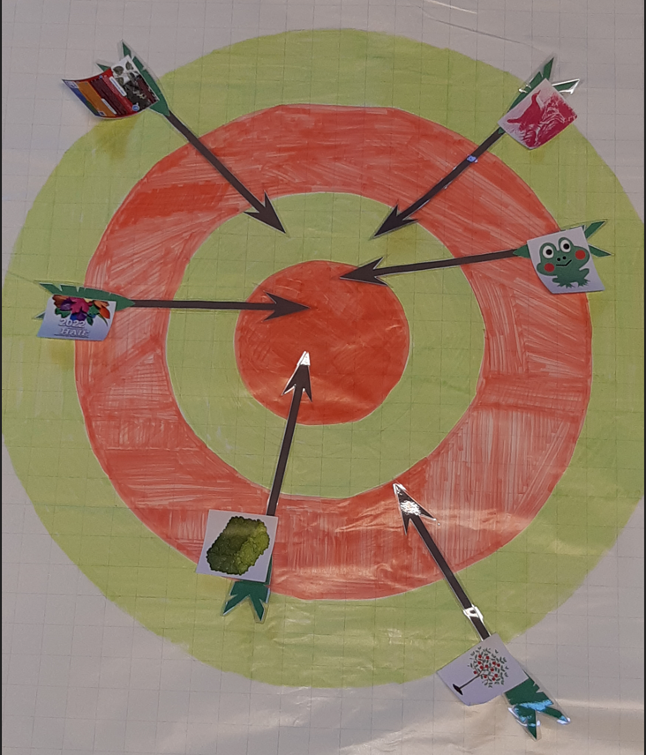

Les projets retenus dans le cadre de l’appel 2022
(Mise en œuvre des projets et chantiers participatifs)

Fin décembre 2022, la Commune a reçu l’avis du SPW signifiant qu’elle pourrait bénéficier de la subvention demandée pour les projets soumis dans le contexte de cet appel à projets. Ainsi, la Ville de de Rochefort pourra bénéficier d’un montant global de 11.937,00 € réparti comme suit :
- Aménagement de 3 bâtiments désaffectés pour les chauves-souris (4160 €) ;
- Projet de création d’un sentier forestier sur une parcelle communale au Bois de la Héronnerie à Lessive (1210 €) ;
- Restauration du jardin de l’ancien presbytère de Laloux (4567 €) ;
- Distribution d'arbres lors de la Journée de l'Arbre 2023 (2000 €)

La mise en œuvre de ces projets sera menée en coordination avec Vincent CORDIER, nouvel employé communal en charge de ce dossier, qui prendra ses fonctions le 1er mars prochain.

Concernant le premier projet, relatif aux chauves-souris, de l’aide d’experts en la matière sera bienvenue afin de compléter l’information et les esquisses proposées par la Commune. La cellule Plecotus de Natagora pourra être sollicitée à cette fin (https://plecotus.natagora.be/)

Pour rappel, la création du sentier forestier à Lessive est un projet visant à éviter le piétinement d’une réserve naturelle et zone Natura 2000 que les promeneurs avaient, jusqu’alors, tendance à traverser. Un aménagement léger (de l’ordre du débroussaillage et balisage) s’avérait nécessaire pour la protection de la biodiversité tout en gardant l’aspect fonctionnel d’un cheminement tant utilitaire que touristique. Le tracé d’environ 250 mètres a été choisi avec le DNF. Patrick Lighezzolo a des contacts avec une école de Marche-en-Famenne pour la réalisation du balisage…

Enfin, le projet d’aménagement du jardin du presbytère de Laloux combine plusieurs chantiers et subsidiations qu’il conviendra de coordonner adéquatement. Suite aux dégâts de la tempête de juin 2021, l’objectif est de restaurer un jardin « au naturel » d’une part et un jardin cultivé, bordé de haies et planté d’arbres fruitiers. Des chantiers participatifs sont envisagés, ainsi que des activités en lien avec les futurs locaux du presbytère. Les habitants du Ry de Vachaux sont concernés, mais toutes les forces vives seront, bien évidemment, les bienvenues !

La volonté, au sein du groupe, de promouvoir des activités collectives / chantiers participatifs pourrait être rencontrée lors de la prochaine semaine de l’Arbre.
En effet, KICK, par la voix de Simon Loop, nous informe qu’ils auront, à cette période, une haie à planter. Les bénévoles sont attendus pour contribuer à ce chantier (via la CLDR, du teambuilding d’entreprise…). Cette activité pourrait être réalisée le jour de la distribution de plants dans le cadre de la « Semaine de l’arbre » 2023 (soit le 18, 19, 25 ou 26/11/2023).
Dans le même ordre d’idées, une activité « Verger » - à définir – pourrait être menée.

Les premières réflexions en vue du prochain appel BiodiverCité

L’appel à projets 2023 sera vraisemblablement similaire à celui des deux années précédentes, nous lançons donc un appel aux idées.

1/ Réhabilitation du sentier n°17 sur Forzée (jonction entre la rue Fontenale et la rue St-Wilibroodt), environ 300m – projet porté par Yvon Herman :
L’idée serait de réhabiliter ce sentier couvert de remblais et où la végétation a repris ses droits. Le Service Technique Communal a commencé à dégager, sur une centaine de mètres, ledit sentier. Il faudrait, à présent, excaver les déblais et couper ce qui doit l’être. Les vestiges d’une haie bordent, de part et d’autre, le sentier. Il conviendrait dès lors de restaurer la haie et d’en combler les trous par de nouvelles plantations. C’est ce dernier aspect que cet appel à projets pourrait couvrir.

2/ Plantation d’arbres fruitiers – projet proposé par Marc Libert :
Sur terrain communal, l’idée serait de planter des fruitiers (pommiers hautes tiges). L’intérêt des fruits n’est plus à démontrer et, pour aller plus loin, on pourrait envisager de faire, à terme, presser les fruits pour que le jus puisse bénéficier à la collectivité.
On pourrait coupler cette plantation à l’action « Une naissance, un arbre ». Patrick Ligghezzolo se propose comme partenaire du projet.

3/ Restauration du sentier (300 mètres) reliant Jamblinne à Jambjoule – projet issu des échanges entre participants à la réunion :
Plantation d’une haie pour baliser le chemin.
- L’intérêt immédiat pour la biodiversité reste à démontrer. Peut-être que ce projet pourra être développé dans un autre contexte que celui de cet appel à projet.

4/ Projet d’installation de nichoirs pour les moineaux friquets, pour les rouges-queues à front blanc et pour les chauves-souris – projet proposé par Jacques Lagneau, Patrick Ligghezzolo et soutenu collégialement :
- Ces oiseaux sont menacés mais ont été identifiés sur le territoire rochefortois. Il faudrait leur donner un petit coup de pouce. Une étude de l’ULG établie sur la commune permet d’identifier les sites où les rouges-queues ont été repérés. La pose des nichoirs pourrait en être facilitée.

- Natagora pour l’animation en parallèle de l’installation des nichoirs ;
- Vincent Jacques pourrait les fabriquer avec ses élèves.
- Dans cette idée et pour aller plus loin, on pourrait placer un nichoir avec caméra intégrée pour filmer, par exemple, le rouge-queue à front blanc.

5/ Sensibilisation au compostage – proposition portée par KICK :
En collaboration avec WORMS, un outil pédagogique est en cours de développement concernant le retour au sol des matières organiques. Il sera testé à l’école de Villers-sur-Lesse. Une formation pour accompagner les enseignants rochefortois à l’utilisation de l’outil couterait environ 400 euros par école.

6/ La mise en œuvre de composteurs collectifs – projet proposé par KICK

7/ Aide à la réintroduction de la cigogne blanche sur le territoire rochefortois – projet proposé par KICK, en collaboration avec le Domaine des Grottes de Han :
La cigogne est une espèce bien de chez nous et qui est en passe de se réimplanter. L’Institut des Sciences naturelles de Bruxelles a mené une étude quant à ce retour annoncé de la cigogne et corrobore les premières observations en ce sens.
A Virelles, une dynamique similaire est déjà mise en œuvre afin d’accueillir les couples de cigognes pour la saison de reproduction. Les aménagements et observations ont été réalisés en collaboration avec Natagora.
L’idée, ici, est d’installer des plateformes de nidification dans un rayon de 2 km autour du Domaine des Grottes. Le nombre est à définir ainsi que le coût mais le Domaine est en train d’en installer sur son site et pourra servir d’appui dans le projet.

7/ Lutte contre le frelon asiatique / action de protection des abeilles – projet proposé par Marc Libert :
La commune a passé un marché avec une entreprise pour la destruction des nids. Mais, ne faut-il pas mettre en place d’autres mesures (inventaire…) ? À murir.

Les suites

Au terme de cet échange d’idées, certains s’interrogent sur la pertinence et l’impact de petites actions telles que celles proposées dans ce contexte sur la biodiversité. Alors que nous pensons à poser des nichoirs ou éviter aux batraciens de se faire écraser sur la route lors de leurs migrations nocturnes, la biodiversité s’effondre.
La réflexion posée, si elle est intéressante, ne peut être traitée dans le cadre de cette réunion. Il est ainsi proposé que cette thématique systémique soit abordée parallèlement avec d’autres intervenants en support complémentaire. Appel sera lancé notamment au Petit Théâtre de la Grande Vie, à Colibri, Rochefort en transition, etc., tout cela en partenariat avec KICK.

Pour que chacun s’y retrouve, il est donc proposé de mener deux réflexions – intimement liées certes mais néanmoins distinctes :
- La première concerne la suite des actions que l’on peut mener dans le cadre très concret de l’appel à projet BiodiverCité. La prochaine réunion à ce sujet est fixée au mercredi 29 mars, à 18h.
- La seconde consistera en une réflexion méta sur la thématique de l’érosion voire l’effondrement de la biodiversité et des enjeux systémiques y liés. Cette réflexion plus globale visera, elle aussi, à donner lieu à des projets concrets. Une date sera proposée aux personnes intéressées.

Enquête de satisfaction :

Dans le cadre de la convention-cadre entre la Wallonie et la FRW, une brève évaluation de la réunion est souhaitée. La FRW distribue, à cet effet, le formulaire aux participants en explicitant la démarche. Il s’agit, en l’occurrence, d’évaluer l’animation et le secrétariat de la réunion.

Enfin, la FRW remercie tous les participants pour leur enthousiasme, leurs idées et leur bienveillance.

Pour la Fondation rurale de Wallonie :
Alain Jacquet et Marie Goovaerts
Rue des Tilleuls, 1E 6900 Marloie
084/21 98 60 - famenne@frw.be

